**Ajukan Pertanyaan untuk Mengambil Keputusan Berdasarkan Data**

**Bekerja menggunakan spreadsheet**

**preadsheet dan siklus hidup data (data life cycle)**

Untuk lebih memahami manfaat penggunaan spreadsheet dalam analitis data, mari kita pelajari kaitan kegunaannya pada setiap fase dalam siklus hidup suatu data: perencanaan, pengambilan data, pengelolaan, analisis, pengarsipan, dan pemusnahan.

Rencanakan untuk para pengguna spreadsheet suatu standar pengaturan. Ini dapat berarti bagaimana cara memformat sel Anda, menyorot judul yang Anda pilih, membuat skema warna, dan cara membuat urutan pada poin-poin data. Dengan lebih dulu menyiapkan suatu standar, Anda bisa mengembangkan komunikasi, memastikan konsistensi, dan membantu pihak lain menjadi lebih efisien dalam mengunakan waktu.

* **Pengambilan** data dari sumbernya dilakukan dengan cara menghubungkan spreadsheet ke sumber data lain, contohnya seperti aplikasi survei daring atau database. Data ini akan diperbarui secara otomatis dispreadsheet. Melalui cara tersebut maka informasi yang didapat selalu terbaru dan akurat.
* **Pengelolaan** berbagai jenis data dispreadsheet. Pengelolaan data terdiri dari penyimpanan, pengaturan, penyaringan, dan pembaruan informasi. Spreadsheet juga memungkinkan Anda memutuskan siapa saja yang diperbolehkan untuk mengakses data, bagaimana informasi tersebut dibagikan, serta bagaimana cara menjaga data Anda supaya tetap aman dan terjaga.
* **Analisis** data menggunakan spreadsheet akan membantu Anda mengambil keputusan yang lebih baik. Beberapa alat analisis pada spreadsheet yang paling umum digunakan antara lain formula untuk membuat agregasi data atau pelaporan, serta membuat tabel pivot untuk visual yang jelas dan mudah dipahami.
* **Arsipkan** spreadsheet yang tidak sering Anda gunakan, untuk dijadikan referensi suatu saat nanti menggunakan aplikasi yang sudah ada. Cara ini sangat berguna jika Anda berencana untuk menyimpan data historis sebelum memperbarui data tersebut.
* **Musnahkan** spreadsheet ketika Anda yakin tidak akan pernah membutuhkannya lagi, atau sudah memiliki salinannya yang lebih baik, atau untuk keperluan hukum serta keamanan. Ingat selalu, bahwa banyak bisnis yang mengharuskan untuk mematuhi aturan tertentu atau memiliki persyaratan sendiri untuk memastikan data dimusnahkan dengan cara yang benar.

**Spreadsheet errors and fixes (Kesalahan dan perbaikan pada spreadsheet)**

Sebagai permulaan, berikut adalah beberapa praktik terbaik dan tips yang bermanfaat. Strategi-strategi berikut ini akan membantu Anda menghindari error di spreadsheet pada saat memulai menggunakannya, yang akan mengurangi stres di kehidupan analitik Anda:

1. Memfilter data membuat spreadsheet Anda tidak terlalu rumit dan lebih berguna.
2. Gunakan dan tahan header agar Anda bisa melihat apa saja yang ada di setiap kolom, bahkan saat menggeser layar.
3. Pada saat mengalikan angka, gunakan tanda bintang (*) bukan tanda X.
4. Mulailah setiap formula dan function dengan tanda sama dengan (=).
5. Setiap kali Anda menggunakan tanda kurung buka, pastikan ada tanda kurung tutup di ujung lain untuk melengkapinya.
6. Ubah font menjadi sesuatu yang mudah dibaca.
7. Atur warna border menjadi putih agar Anda seperti bekerja di sebuah lembar kosong.
8. Buat tab hanya dengan data mentah, dan tab terpisah hanya dengan data yang Anda butuhkan.

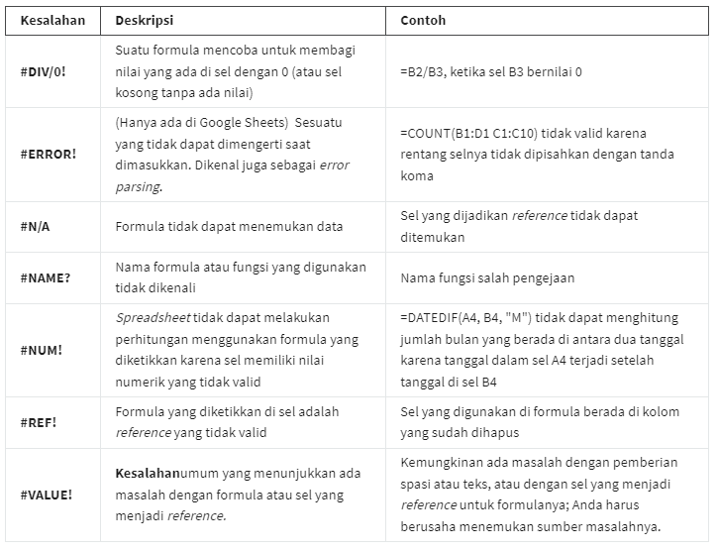

“If I were given one hour to save the planet, i would spend 59 minutes defining the problem and one minute to resolving it”

--Albert Einstein—

* **Pernyataan kerja (statement of work)** adalah dokumen yang dengan jelas mengidentifikasi produk dan layanan yang akan diberikan oleh vendor atau kontraktor kepada suatu organisasi. Dokumen ini mencakup tujuan, pedoman, hasil kerja, jadwal, dan biaya.
* **Ruang lingkup pekerjaan (scope of work)** merupakan ruang lingkup berbasis proyek dan menetapkan ekspektasi serta batasan proyek. Ruang lingkup pekerjaan dapat dimasukkan di pernyataan kerja untuk membantu menentukan hasil proyek.

**Pentingnya konteks**

Konteks adalah kondisi di mana sesuatu itu ada atau terjadi. Konteks penting dalam analitis data untuk membantu Anda menyaring sejumlah besar data yang tidak teratur serta memberikan makna pada sesuatu. Faktanya adalah, data kurang memiliki nilai jika tidak disandingkan dengan konteks.

Memahami konteks di balik data dapat membantu untuk membuat data menjadi lebih bermakna ketika digunakan pada setiap tahap proses analisis data. Contohnya, Anda mungkin dapat membuat beberapa tebakan mengenai apa yang Anda lihat di tabel berikut ini, tetapi Anda tidak dapat memastikan apa makna data tersebut tanpa lebih banyak konteks di dalamnya.

Konteks dapat mengubah data mentah menjadi informasi yang bermakna.Sangat penting bagi analis data untuk membuat konteks di data mereka. Hal ini berarti memberikan perspektif data dengan mendefinisikan makna dari data tersebut. Untuk melakukan hal ini, Anda perlu mengidentifikasi:

* Siapa: Orang atau organisasi yang membuat, mengumpulkan, dan/atau mendanai pengumpulan data
* Apa: Hal-hal apa saja di dunia yang dapat diberi dampak oleh data ini
* Di mana: Asal-usul data
* Kapan: Waktu ketika data dibuat atau dikumpulkan
* Mengapa: Motivasi yang ada di balik pembuatan atau pengumpulan data
* Bagaimana caranya: Metode yang digunakan untuk membuat atau mengumpulkan data tersebut